Приложение2
История происхождения пословицы It is raining cats and dogs.

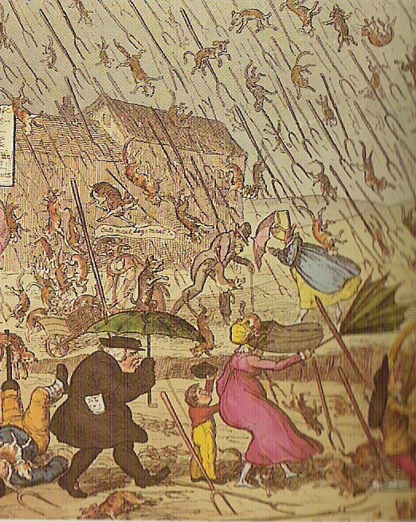
It's raining cats and dogs - Ливень...Дождь льёт как из ведра (примерный перевод)
У этой фразы нет одного-единственного варианта происхождения. Существует несколько версий трактовки этой фразы. Вот только две из них:
- Во-первых, дома крестьянских домов в 16-17 веках были покрыты соломой. Животные, которые забирались на крышу для укрытия, могли просто падать с неё во время сильного дождя/ливня;
- В это же время (16-17 век) канализация была совсем уж допотопной, выражаясь современным языком. Во время обильного ливня её содержимое просто-напросто выливалось наружу вместе с трупами животных, которые в ней находились. Этот случай действительно описывается Джонатанам Свифтом (автором знаменитой книги "Путешествия Гулливера") в его произведении "Description of a City Shower'". Кстати говоря, именно Джонатану Свифту приписывается авторство этого выражения.

